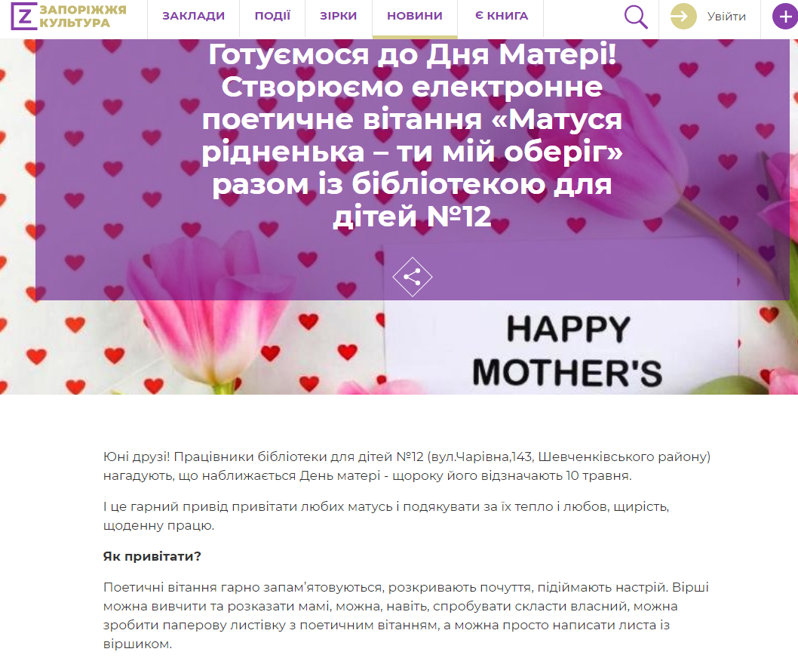

Готуємося до Дня Матері! Створюємо електронне поетичне вітання «Матуся рідненька – ти мій оберіг» разом із бібліотекою для дітей №12 // Запоріжжя. Культура. – 07.05.2020

